**Создание документации MkDocs из OpenAPI схемы с помощью openapi-genetator**

[openapi-genetator](https://github.com/OpenAPITools/openapi-generator) (форк swagger-codegen) позволяет автоматически создавать клиентские библиотеки API (генерация SDK), документацию и различные конфигурационные файлы с помощью файла спецификации OpenAPI (поддерживаются как версия 2.0, так и 3.0). В настоящее время поддерживаются [следующие](https://github.com/OpenAPITools/openapi-generator#overview) языки/фреймворки.

Нас же интересует создание документации в формате Markdown.

**Рассмотрим создание документации для проекта warriors_project.**

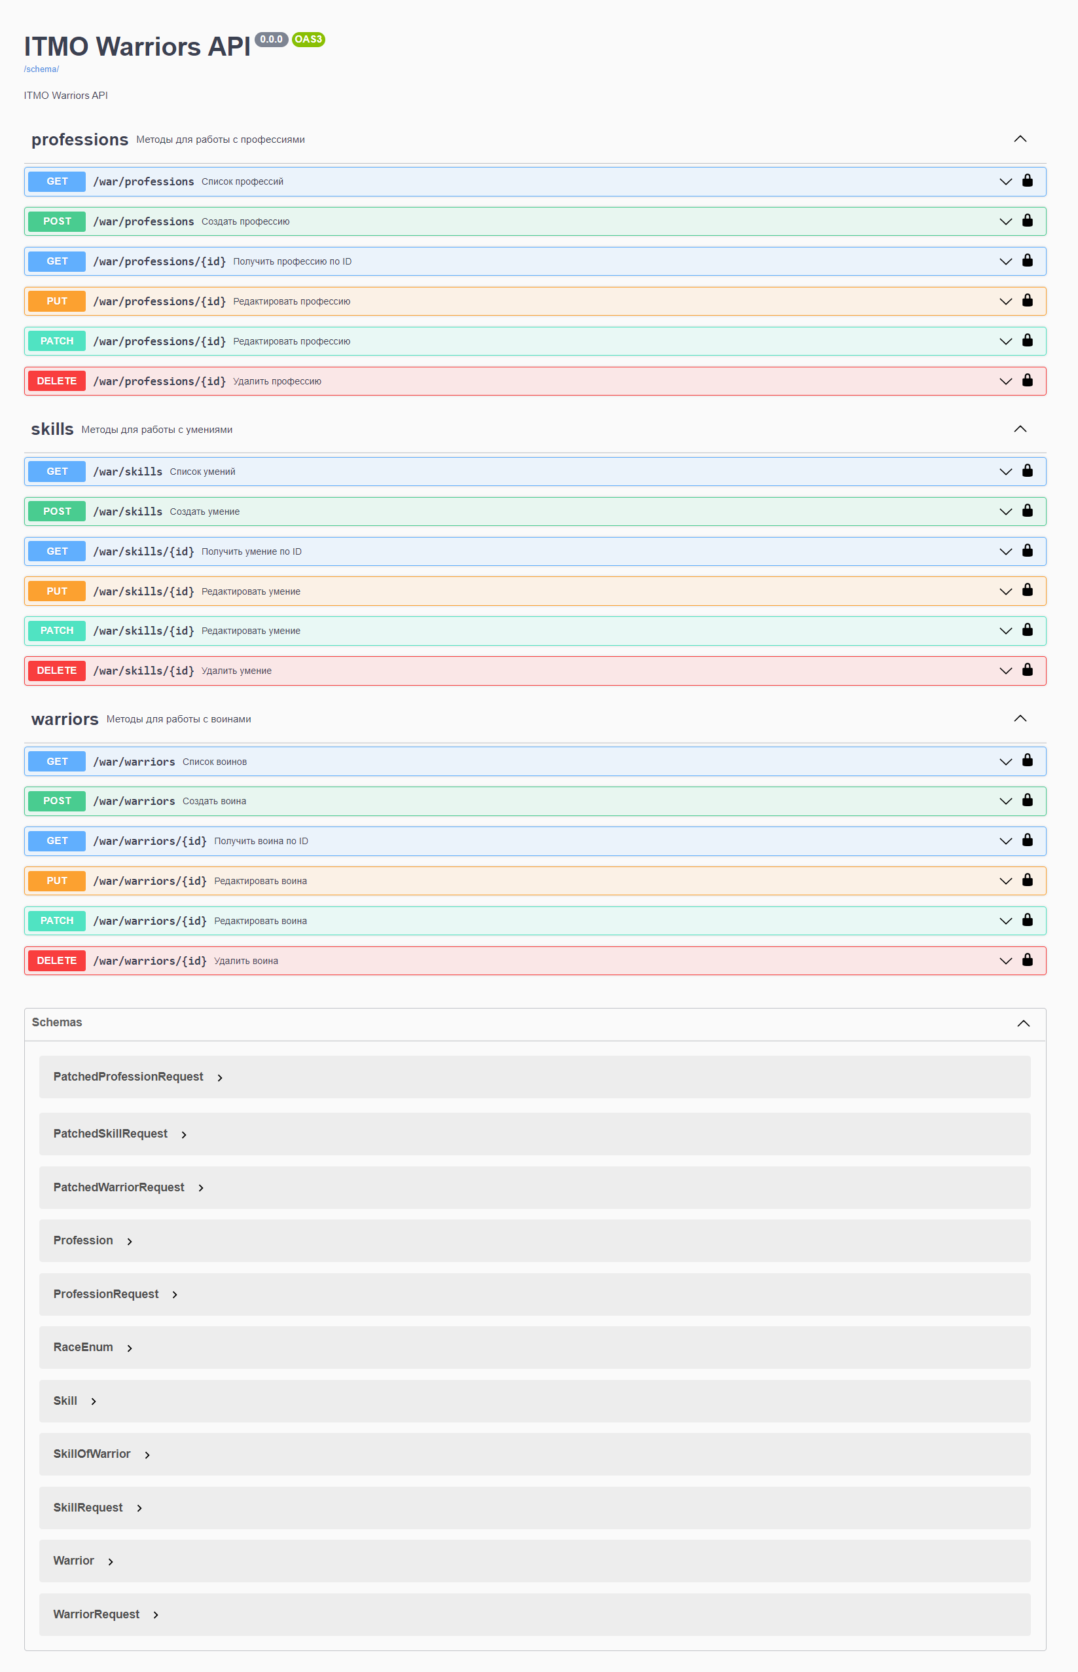

Рисунок - текущая документация в Swagger

Генератор поставляется в качестве CLI приложения. Для запуска необходима Java.

Скачаем JAR пакет по [ссылке](https://github.com/OpenAPITools/openapi-generator#13---download-jar). На момент написания данного руководства, актуальная версия – [5.3.1](https://repo1.maven.org/maven2/org/openapitools/openapi-generator-cli/5.3.1/openapi-generator-cli-5.3.1.jar).

Переместим скачанный файл в директорию с mkdocs и откроем терминал в данной папке.

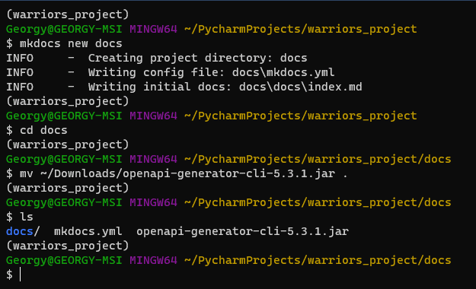

Рисунок - подготовка окружения

Запустим генератор со следующими параметрами (проект должен быть запущен):

**java** -jar openapi-generator-cli-5.3.1.jar generate -i <локальный или сетевой путь к файлу схемы> -g markdown -o docs

generate – запуск генерации

-i <путь к файлу> – путь или ссылка на файл OpenAPI схемы в формате JSON. См.

-g markdown – выбран генератор *Markdown* документации

-o docs – сохранить документацию в папку *docs*

В случае использования *drf_yasg* (OpenAPI 2.0) ссылкой будет являться путь указанный для *schema_view.without_ui*.

В случае использования drf-spectacular (OpenAPI 3.0) ссылкой будет являться путь указанный для *SpectacularAPIView*.

Рисунок - путь к API схеме: http://127.0.0.1:8000/schema/

В моем случае команда выглядит так:

**java** -jar openapi-generator-cli-5.3.1.jar generate -i http://127.0.0.1:8000/schema/ -g markdown -o docs

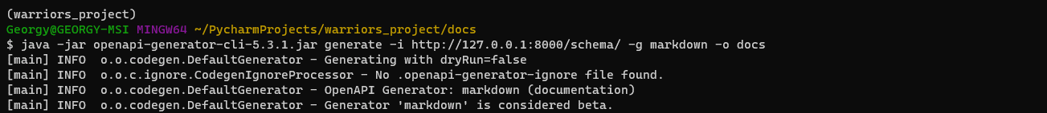

Рисунок - выполнение генерации (часть вывода опущена)

Папка с mkdocs теперь выглядит так:

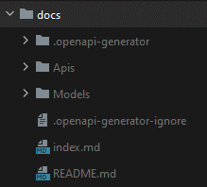

Рисунок - сгенерированные файлы

.*openapi-generator и .openapi-generator-ignore* – служебные файлы генератора, можно удалить.

*README.md* – файл главной страницы.

*index.md*, созданный командой *mkdocs new*, **нужно удалить** (в противном случае, файл README.md будет проигнорирован).

Apis – эндпоинты проекта.

Models – модели проекта.

Теперь наша документация выглядит так:

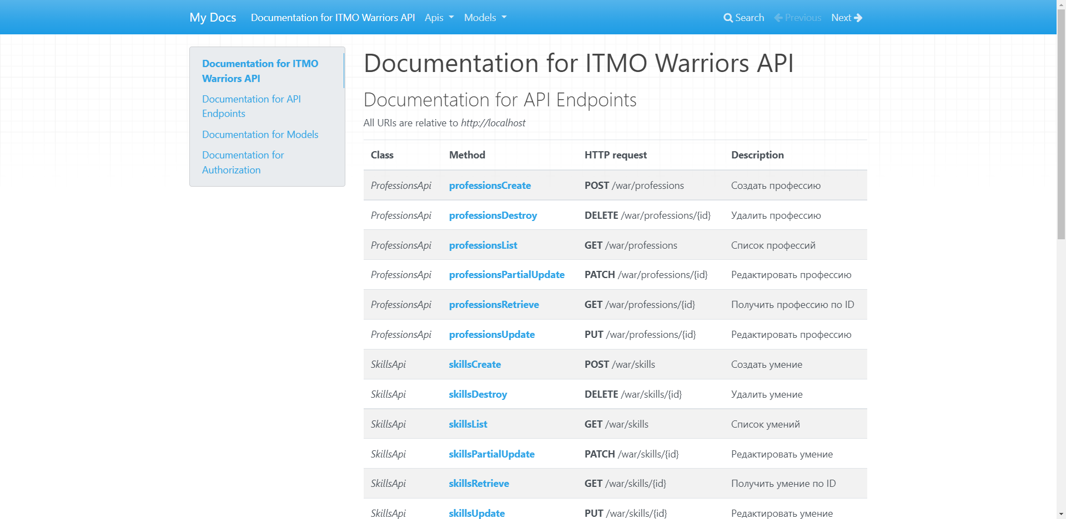

Рисунок - документация в формате Markdown